WYDZIAŁ INŻYNIERII ŚRODOWISKA
POLITECHNIKA WROCŁAWSKA

TYTUŁ PRACY DYPLOMOWEJ
IMIĘ I NAZWISKO AUTORA

PROMOTOR:
IMIĘ I NAZWISKO PROMOTORA

WROCŁAW, 2021 r

Spis treści
Wykaz skrótów i symboli 1
1. Wprowadzenie – tytuł rozdziału 1 1
1.1. Tytuł podrozdziału 1
1.2. Tytuł podrozdziału 1
1.3. Tytuł podrozdziału 2
2. Tytuł rozdziału 2 3
2.1. Tytuł podrozdziału 3
2.2. Tytuł podrozdziału 3
3. Tytuł rozdziału 3 itd. 4
3.1. Tytuł podrozdziału 4
3.2. Tytuł podrozdziału 4
Spis tabel 5
Spis rysunków 6
Literatura 7

Wykaz skrótów i symboli
ƞ – lepkość, kg∙m⁻¹∙s⁻¹
ρ – gęstość, kg∙m⁻³

Wprowadzenie – tytuł rozdziału 1
Treść rozdziału. Treść rozdziału. Treść rozdziału. Treść rozdziału. Treść rozdziału. Treść rozdziału. Treść rozdziału. Treść rozdziału. Treść rozdziału. Treść rozdziału. Treść rozdziału. Treść rozdziału. Treść rozdziału. Treść rozdziału. Treść rozdziału. Treść rozdziału. Treść rozdziału.

Tytuł podrozdziału
Treść rozdziału. Treść rozdziału. Treść rozdziału. Treść rozdziału. Treść rozdziału. Treść rozdziału. Treść rozdziału. Treść rozdziału. Treść rozdziału. Treść rozdziału. Treść rozdziału. Treść rozdziału. Treść rozdziału. Treść rozdziału. Treść rozdziału. Treść rozdziału. Treść rozdziału.
Numery cytowania zapisujemy w nawiasach kwadratowych [1].

Tytuł podrozdziału
Treść rozdziału. Treść rozdziału. Treść rozdziału. Treść rozdziału. Treść rozdziału. Treść rozdziału. Treść rozdziału. Treść rozdziału. Treść rozdziału. Treść rozdziału. Treść rozdziału. Treść rozdziału. Treść rozdziału. Treść rozdziału. Treść rozdziału. Treść rozdziału. Treść rozdziału.
Tabele
Tabela 1. Tytuł tabeli
Nagłówek | 1 | 2 | ... | I–1 | I
Treść | 1398 | 760 | ... | 265 | 176
Treść | g(1) | g(2) | ... | g(I–1) | g(I)

Ilustracje
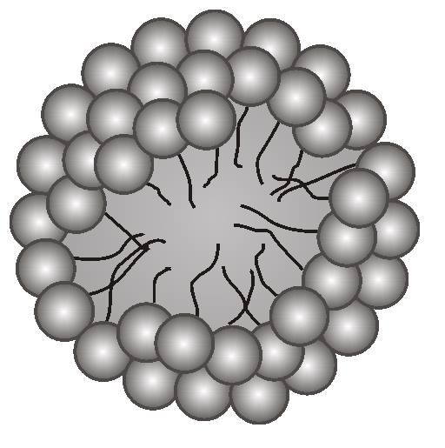
Rysunek 1. Tytuł rysunku

Tytuł podrozdziału
Treść rozdziału. Treść rozdziału. Treść rozdziału. Treść rozdziału. Treść rozdziału. Treść rozdziału. Treść rozdziału. Treść rozdziału. Treść rozdziału. Treść rozdziału. Treść rozdziału. Treść rozdziału. Treść rozdziału. Treść rozdziału. Treść rozdziału. Treść rozdziału. Treść rozdziału.
Wzory matematyczne:
$x=\frac{-b±\sqrt{b^{2}-4ac}}{2a}$ (1)
gdzie:
x – oznaczenie;
a – oznaczenie;
b – oznaczenie;
c – oznaczenie.
Treść rozdziału. Treść rozdziału. Treść rozdziału. Treść rozdziału. Treść rozdziału. Treść rozdziału. Treść rozdziału. Treść rozdziału. Treść rozdziału. Treść rozdziału. Treść rozdziału. Treść rozdziału. Treść rozdziału. Treść rozdziału. Treść rozdziału. Treść rozdziału. Treść rozdziału.

Cel i zakres pracy
Treść rozdziału. Treść rozdziału. Treść rozdziału. Treść rozdziału. Treść rozdziału. Treść rozdziału. Treść rozdziału. Treść rozdziału. Treść rozdziału. Treść rozdziału. Treść rozdziału. Treść rozdziału. Treść rozdziału. Treść rozdziału. Treść rozdziału. Treść rozdziału. Treść rozdziału.

Tytuł podrozdziału
Treść rozdziału. Treść rozdziału. Treść rozdziału. Treść rozdziału. Treść rozdziału. Treść rozdziału. Treść rozdziału. Treść rozdziału. Treść rozdziału. Treść rozdziału. Treść rozdziału. Treść rozdziału. Treść rozdziału. Treść rozdziału. Treść rozdziału. Treść rozdziału. Treść rozdziału.

Tytuł podrozdziału
Treść rozdziału. Treść rozdziału. Treść rozdziału. Treść rozdziału. Treść rozdziału. Treść rozdziału. Treść rozdziału. Treść rozdziału. Treść rozdziału. Treść rozdziału. Treść rozdziału. Treść rozdziału. Treść rozdziału. Treść rozdziału. Treść rozdziału. Treść rozdziału. Treść rozdziału.

Tytuł rozdziału 3
Treść rozdziału. Treść rozdziału. Treść rozdziału. Treść rozdziału. Treść rozdziału. Treść rozdziału. Treść rozdziału. Treść rozdziału. Treść rozdziału. Treść rozdziału. Treść rozdziału. Treść rozdziału. Treść rozdziału. Treść rozdziału. Treść rozdziału. Treść rozdziału. Treść rozdziału.

Tytuł podrozdziału
Treść rozdziału. Treść rozdziału. Treść rozdziału. Treść rozdziału. Treść rozdziału. Treść rozdziału. Treść rozdziału. Treść rozdziału. Treść rozdziału. Treść rozdziału. Treść rozdziału. Treść rozdziału. Treść rozdziału. Treść rozdziału. Treść rozdziału. Treść rozdziału. Treść rozdziału.

Tytuł podrozdziału
Treść rozdziału. Treść rozdziału. Treść rozdziału. Treść rozdziału. Treść rozdziału. Treść rozdziału. Treść rozdziału. Treść rozdziału. Treść rozdziału. Treść rozdziału. Treść rozdziału. Treść rozdziału. Treść rozdziału. Treść rozdziału. Treść rozdziału. Treść rozdziału. Treść rozdziału.

Spis tabel
Tabela 1. Tytuł tabeli 1

Spis rysunków
Rysunek 1. Tytuł rysunku 1

Literatura
[1] BRANDT A.M., Zastosowanie doświadczalnej mechaniki zniszczenia do kompozytów o matrycach cementowych, [w:] Mechanika kompozytów betonopodobnych, pod red. A.M. Brandta, Ossolineum, Wrocław 1983, 449–501.
[2] NOWACKI W., Plasticity of polycrystal, PWN, Warszawa 1987, 687–704.
[3] LIU T.-C., LI R.-K., A new ART-counterpropagation neural network for solving a forecasting problem, Expert Systems with Applications, 2005, Vol. 28, No. 2, 21–27.
[4] https://wis.pwr.edu.pl/ [data dostępu: 05.05.2021]

